Равен достъп до училищно образование в условията на кризи
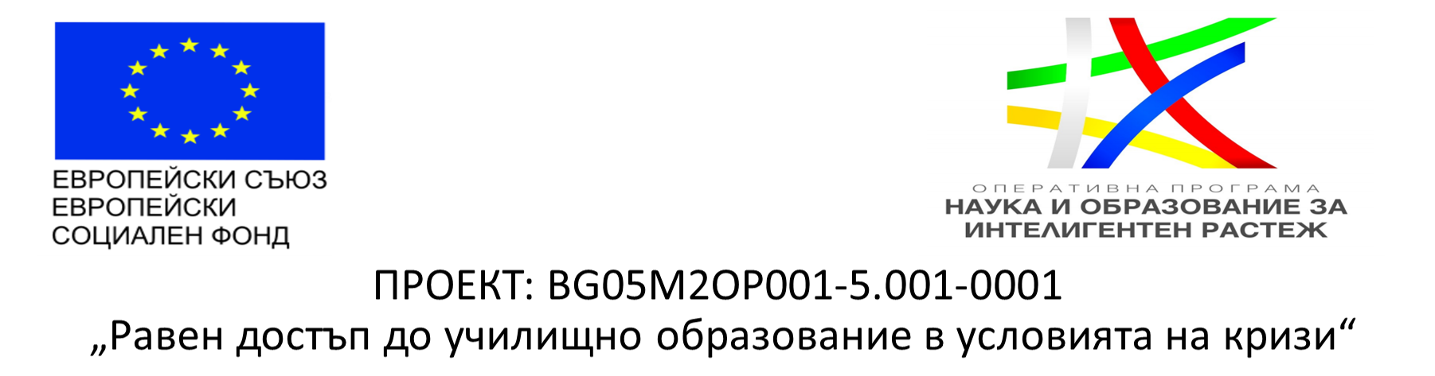
Бенефициент - Министерство на образованието и науката
ОБЩА СТОЙНОСТ: 109 562 541,93 лв.
Проектът се финансира от Оперативна програма „Наука и образование за интелигентен растеж“ 2014-2020 г., съфинансирана от Европейския съюз чрез Европейските структурни и инвестиционни фондове, по линия на Инструмента за подкрепа на преодоляването на последиците от кризата, предизвикана от пандемията от COVID-19, и подготовка за екологично, цифрово и устойчиво възстановяване на икономиката (REACT-EU)
КРАЙ: 31.12.2023 г.
Основна цел: Да не се допусне прекъсване на образователния процес и приобщаващото образование в условията на кризи, да се осигурят условия за ефективност на образованието, да се противодейства на риска от отпадане в ситуация на обучение от разстояние.
Във връзка с изпълнение на дейностите по проекта, Професионална гимназия по аграрно стопанство участва в:
Дейност 1: Закупуване на технически средства за педагогически специалисти и ученици за обезпечаване на образователния процес в условията на кризи;
Дейност 2: Обучение на ученици, вкл. от уязвими групи за придобиване на умения за обучение от разстояние в електронна среда;
Дейност 3 Обучение на педагогически специалисти за усъвършенстване науменията им за преподаване/провеждане на занимания от разстояние в електроннасреда.
Дейност 4: Обучение на образователни медиатори и родители за придобиване на умения за работа в електронна среда (в т.ч. образователни платформи, търсене на електронно съдържание и др.).
По Дейност 1 вече получихме от МОН заявените 18 лаптопа за ученици и 6 за учители.
През месец септември са обучени на 69 броя ученици, за придобиване на умения за обучение в електронна среда.

